Module 7 : Mise en place et exploitation

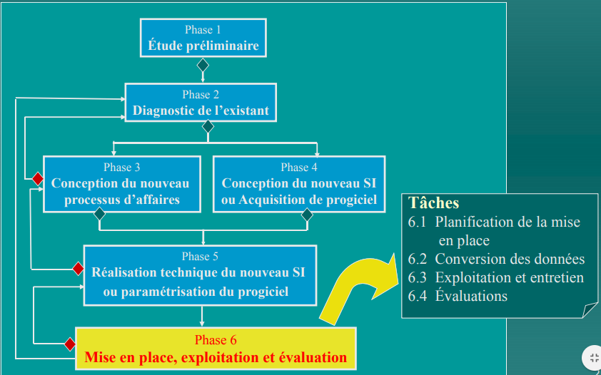

|0:07| : conversion de donnée ( donnée déjà exisante dans dancien systeme (papier etc)

Mise en place et exploitation : Introduction ( ½)

objectifs : S’assurer que le système réalisé

s’intégrera bien dans la activités de l’entreprise

S’adaptera facilement aux changements futurs du PA et des beosins

|0:08| : a partir du etude preliminaire est-ce que le systeme repond bien au besoin. On veut vraiment corriger les problematique identifier , solutions.

Deux aspects à considérer : technologique et humain

L’aspect humain est liée à la gestion du changement apporté par la mise en place du nouveau système / PA

|0:09| : impact au niveau des gens les utilisateurs travilalaient manuelle et la vous les mettez en contact aec un nouveau syste;eme qui change radicalement la facon dont ils travail, parfois ils seront ouvert autre fois ils seront résistant.

La preparation psychologique des utlisateurs au changement doit débuter bien avant la phase de Mise en place du système

|0:11| : on va identifier les champions, qui vont aider la communication, planifier la communications.

Mise en place et expoitation : Introduction (2/2)

Approche de K. Lewin pour preparer les utilisateurs au changement: 3 phases

Déstabilisation : prendre conscience que le changement est necessaire
- attendre avec impoatience l’arrivée du nouveau système

- |0:15| : on veut montrer un intéret, pour avoir une solution, êtes vous tanné de ce probleme?

Changement: engagement des utilisateurs au cours du Développement du système, formation aux Nouvelles procedures et au système
|0:15| : Etre a lecoute pendant le processus démontrer que vous ete a lecoute que vous les impliquer dans les processus que vous mener des atelier pour les integrer au projet.

Re-stabilisation : pendant la mise en place et l’exploitation du système, s’assurer que les usagers sont satisfaits, ajustement du système, complements de formation
|0:17| : Re-crystalisation, concrement: vous aller hercher une retroaction aux utilisateurs vous aller les voir les users voir comment sa va. Marge de manoeuvre pour rechercher lappui des gens.

La mise en place du nouveua système

Autre terme: Installation du nouveau système

Activités de la mise en place :

Préparation des fichiers et des BD – 3 situations possible:

Tous les depots de données nécessaires existent déjà
|0:18| : plutot rare

Les dépôts existent mais sont incomplets ou leur structure est inadéquate

Les dépôts sont inexistants

Formation des utlisateurs

Passage de l’ancien système au nouveua système
|0:19| : il y a différente stratégies.

Mise en place

Préparation des fichiers et des Bds(1/3)

Situation 1 – Tous les dépôts de données nécessaires existent déjà

|0:20| : Au lieu de créer une BD on fait le lien entre plusieurs BD.

Aucune tâche de preparation n’est necessaire

Exemple : Développement d’un système d’analyse de vente etc.

Édition de rapports de vente par region, vendeur, produit etc.

Utilisation de la BD du système de facturation

Mise en place

Préparation des fichiers et des BDs (2/3)

Situation 2 – Les dépôts existent mais sont incomplets ou leur structure est inadequate

BD incomplete
|0:21| : il va faloir venir completer les données manquante pour faire fonctionner le système.
|0:22| : Faite attention a la conversion de donnée sur les données existante.

Saisie des informations manquantes

Structure inadequate (Conversion de base de données)
|0:22| : conversion.

Extraction des données entreposées dans l’ancienne BD et leur résinserction dans la Nouvelles BD
|0:23| : changer les regle mettre des champ dans la table x et lenvoyer sur une autre table.

Exemple simple: Développement d’un système d’analyse de vente par type de produit. L’information “ type de produit “ est inexistante dans la table PRODUIT existante.
|0:23| : il faut je creer des table de correspondance lorsque je veux les classer par catégorie quelque chose qui nexistait peut-etre pas

Mise en place

Préparation des fichiers et des BDs (3/3)

Situation 3 – Les dépôts sont inexistent
|0:23| : il faut completement créer la bd.

Il faut créer la BD et saisir les données

La complexité et la durée de l’opération dependent de:

l’envergure du projet / le volume des données

La disponibilité de l’information

Attention à penser à

Formation du personnel de saisie
|0:28| : Exemple des impots papier.

Validation des données saisies

Formation des utilisateurs (1/2)

Le système peut être techniquement correct, mais les utilisateurs ne possèdent pas la formation necessaire à son utilisation

Dans certains cas cela peut entrainer un changement complet de culuture organisationelle (ex. Projet d’automatisation de l’état civil dans la ville de Fès, Maroc 2006-07)

Cette tâche est souvent négligée, mais elle est fondamentale

Absence ou mauvaise formation -> risques de mauvaise utilisation du système ou même de rejet du système

Les responsable(s) de la formation doi(ven)t avoir une connaissance complete du système, des capacités et connaissance pédagogiques

Ex: utilisateur qui a participé au Développement du système

Formation des utilisateurs (2/2)

Démarche:

Fixer les objectifs de la formation selon la catégorie de l’utilisateur (Ex : Agents de saisie / Gestionnaires );
|0:35| : a qui on parle, chauffeur, adjoint etc.
|0:35| : formation ciblé sur ex: interface

Choisir la méthode pédagogique;

Préparer le contenu, la formation des formateurs, le plan de formation des utilisateurs;

Donner la formation;

Obtenir le feedback des utilisateurs pour éventuellement améliorer la formation pour les suivants.

1 – Mise en place
Passage de l’ancien au nouveau système (1/5)

4 approches pour passer de l’ancien au nouveau système

|0:39| : IMPORTANT

Approche directe
|0:39| : approche big bang

Approche par traitement parralèle

Approche par centres pilotes

Approche par livraisons successive

|0:39| : IMPORTANT

- Mise en place
Passage de l’ancien au nouveau système (2/5)

Approche directe

Passage de l’ancien au nouveau système de façon radicale, du jour au lendemain

On abandonne l’ancien système et on commence l’utilisation du nouveau système

Approche risqué (car impossibilité de retour en arrière en cas d’erreur)
|0:40| : impossibilité. Ex: sa fait 1 mois sa saisie des donnée et le systeme plante

Risque que des erreurs bloquent complètement le système et que les usagers rejettent le nouveau système

Dans certains projets, cette approche peut être impose (on n’a pas le choix)
|0:42| : Risqué mais parfois pas le choix,
|0:43| : par exemple systeme de haute transaction, il peu y avoir des circonstance exceptionnel, il faut etre prudent.

- Mise en place

Passage de l’ancien au nouveau système (3/5)

Approche par traitement parrallèle

Faire fonctionner les 2 systèmes en parrallèle pour une certaine période
|0:43| : je met un nouveau systeme et je demande au gens de saisir dans les 2 systeme en meme temps. (info a jour dans les 2 systeme)

Exemple : Système de facturation – éditer des factures avec les 2 systèmes

Cela est moins risqué car en cas de défaut du nouveau système les operations continuent à fonctionner avec l’ancien système

Il y a un risqué de résistance des utilisateurs vis à vis du nouveau système (-> Prolonger la période du traitement parrallèle)
|0:44| : peut créer une resistance.

Approche plus coûteuse car les usagers doivent faire le travail en double
|0:45| : intéressant sur de courte période.

- Mise en place
Passage de l’ancien au nouveau système (4/5)

Approche par centres pilotes (démarche)

Approche de passage direct ( ou de traitement en parrallèle)
avec un ou plusieurs groups expérimentaux d’usagers
|0:46| : seulement avec un groupe restraint d’utilisateurs
|0:46| : si il y a un impact il est limité au groupe duser ciblé.

Évaluation des experiences faites dans les centres pilote ->
Cela peut entrainer des modifications à apporter au logiciel,
et une nouvelle formation des utilisateurs
|0:47| : modification suite au commentaires.

Adaptation du logiciel avant de l’installer dans toute l’organisation

Installation (éventuellement graduelle) du nouveau logiciel dans toute l’organisation

Exemple : Nouveau système bancaire (Passage dans certaines succursales seulement)

- Mise en place
Passage de l’ancien au nouveau système (5/5)

Approche par livraisons successive

Cycles successifs de conception, realisation et mise en place des modules du logiciel

Intérêt d’utiliser l’approche modulaire

Avantages:

Introduction du changement par étapes sucessives;

Diminuer le temps d’attente des utilisateurs pour la prise en charge du logiciel

Cela permet une approche iterative pour le Développement et la livraison des systems

|0:50| : Ex: office 365, nouvelles versions features d’un jeu livraison sucessive.

- Exploitation Entretien

Même après les tests, certaines erreurs peuvent exister dans le système, mais surtout les besoins des utilisateurs vont évoluer

|0:51| : le jour 1 du systeme les gens auront des commentaires les gens auront des demandes.

Il faut effectuer les ajustements necessaire dans les cas :

D’erreurs dans le fonctionnement du système

Où les sorties ne correspondent pas exactement aux attentes des usagers
|0:53| : gens sur place qui peuvent faciliter la transition.

De changement des besoins des utilisateurs

De changement Technologique

Pour améliorer la performance du système (rapidité, optimisation, etc.)

On va voir la demarche d’entretien dans le module suivant du cours sur la maintenance de logiciels

2 Exploitation

Évalutation post-implémentation

Quatre objectifs pour l’évaluation post-implantation:

Évaluer à quell point les objectifs du projet ont été atteints

Vérifier si les prévisions étaient justes ( coûts, durée, bénéfices)

évaluation de la qualité de la gestion du projet

Évaluation du déroulement de la gestion du projet

Tirer des leçons sur la gestion, le temps alloué aux diverses taches, etc.

Identifier les difficultés rencontrées et les solutions proposes

Évaluation de la performance du système à long terme.

